**Java Web开发**

**实验三**

**作业报告**

|  |  |
| --- | --- |
| 学 院 | 计算机 |
| 所在系 班 级 | 2017软件工程系九班 |
| 学 号 姓 名 | 03170509 卢增伟 |
| 指 导 教 师 | 郭晓燕 |
| 完 成 时 间 | 2019年3月-23 |

# 实验题目

将第二章实训题的第二题，登录页面，提交用户名、密码，若用户名不为空字符串且长度在6-8位间，密码不为，空长度为6位，则登录成功，显示“***（用户名）登录成功！”，否则显示“***登录失败”。

# 分析与设计

**设计四个文件来实现登陆界面的操作，利用到了RequestDispatcher的forward方法；也用到了resp.setContentType(“text/html;charset=UTF-8”)，防止输入中文出现乱码。**

# 关键源码（部分）

1.(Login.java)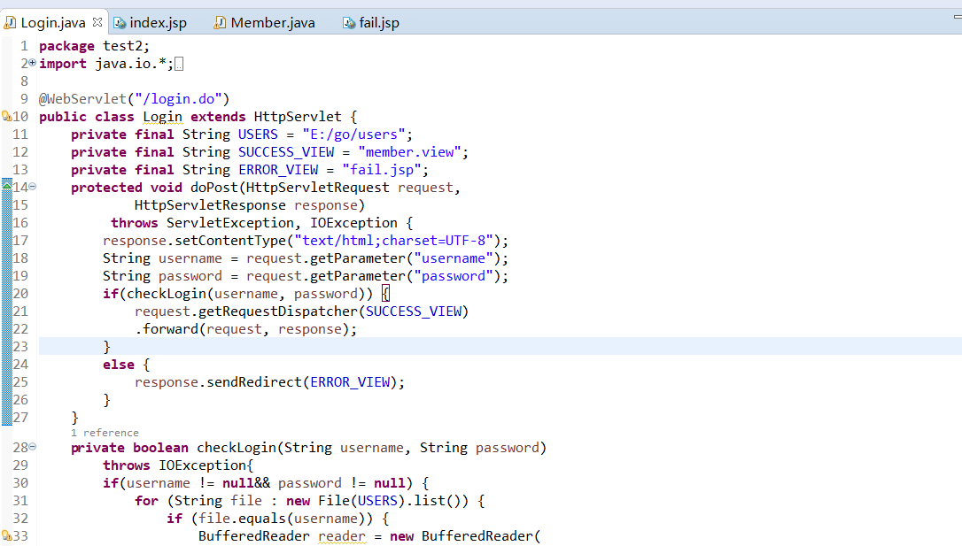 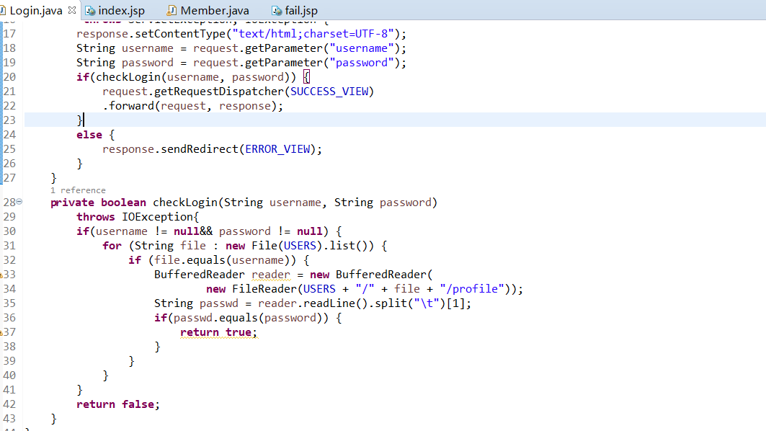

2.(Index.jsp)

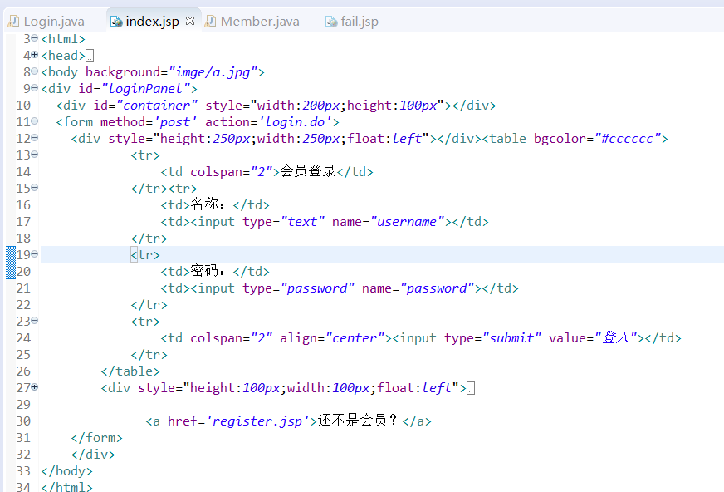

3.(Member.java)

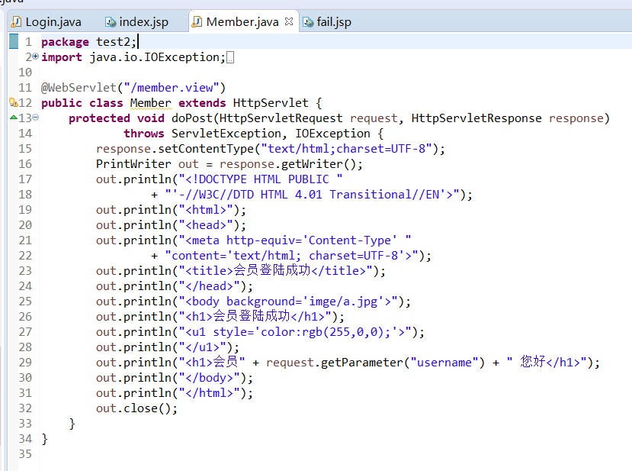

4．（Fail.jsp）

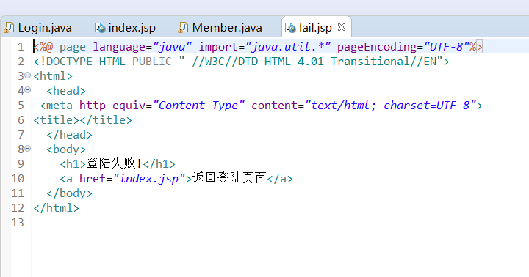

# 运行效果图

1. 登陆界面

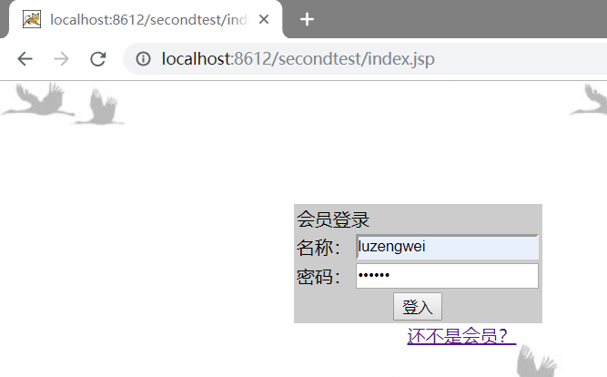

2.登陆成功界面

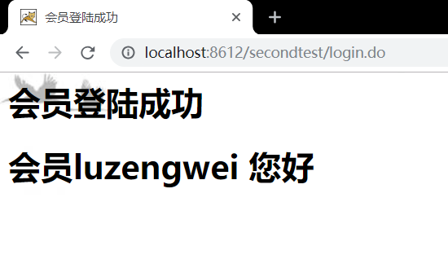

3.登陆失败界面

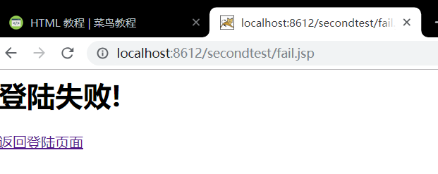

# 收获与问题

因为上星期做了servlet的注册界面，所以登陆编写代码的时候还是比较熟练；学会了利用各种方法跳到其他页面，打代码的时候还要特别细心。